Mathieu Lacroix – 19/04/2022 à aujourd’hui.

Compte rendu :

Durant ce premier mois de stage, j’ai effectué plusieurs tâches :

Les deux premières semaines ont principalement servi à me former sur le langage PYTHON et sur les outils que l’on allait utiliser, Framework et Git. J’ai donc commencé par voir les bases du langage, ensuite, je me suis formé sur le principale Framework que l’on allait utiliser : Streamlit (qui sert à la création de site WEB sous python), j’ai aussi appris à utiliser les bibliothèques Numpy, Plotly et Matplotly.

La semaine suivante, après avoir accumulé assez de connaissances sur Python, j’ai commencé la première phase du projet. Je devais concevoir une application WEB sous Streamlit où l’on charge un fichier de type .32 (voir annexe 1), un type de fichier spécifique au chercheur du CEA. Mon maître de stage m’avait donné un document qui expliquait comment était organisé les fichiers .32, il me restait donc à parser le fichier.

Ces fichiers .32 sont générés par des machines qui ont, elles été paramétrées par les chercheurs afin de tester un échantillon qui recevra des neutrons, ces machines récupèrent les résultats et nous génère donc ce fichier.

De ce fichier, j’ai dû sortir les données des paramètres de la machine qui était sous forme de string et j’ai dû le mettre dans un tableau pour les afficher, pour les données des intensités des résultats j’ai dû convertir les octets en float afin de les afficher dans un tableau. (Annexe 2)

De ses valeurs d’intensités, j’ai pu en afficher des graphiques, que j’ai créé grâce à la bibliothèque Plotly. (Annexe 3, 4, 5)

Après avoir fini cette première étape, je devais changer la structure du site afin qu’elle ne charge plus un document mais un dossier contenant plein de fichiers .32, pour ensuite afficher tous les fichiers .32 dans une colonne sur le côté (Annexe 8). Lorsque l’on appuyait sur un des fichiers je devais afficher ses caractéristiques comme pour la première étape.

Après quelques problèmes rencontrés dû aux les limites de Streamlit et l’aide de mon maître de stage je suis parvenu à réussir cette partie.

Ensuite je devais créer une base de données sous SQLite (Annexe 6), et enregistrer certaines données des fichiers lorsqu’il était chargé (Annexe 7). Il fallait aussi revoir le code de l’application car l’affichage ne devait plus se faire en lisant le fichier mais avec des requêtes SQL qui récupéraient les données enregistrer pour remplir les tableaux et afficher les graphiques.

Annexe :

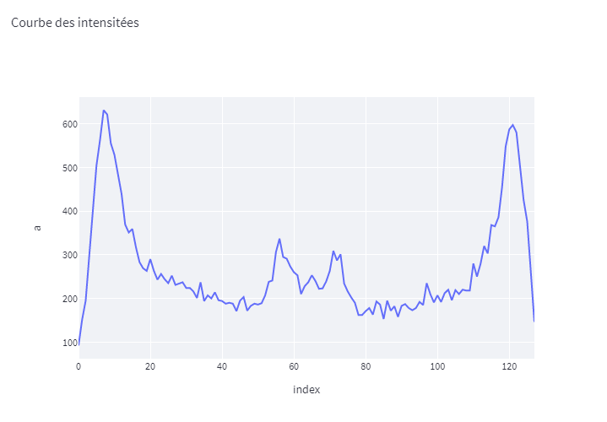

Annexe 5 :

Annexe 4 :

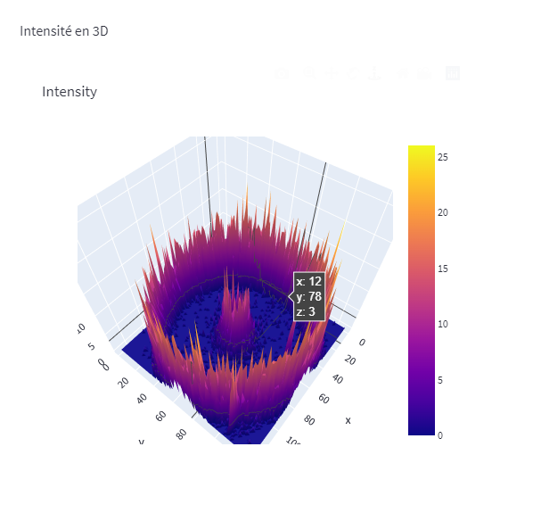

Annexe 3 :

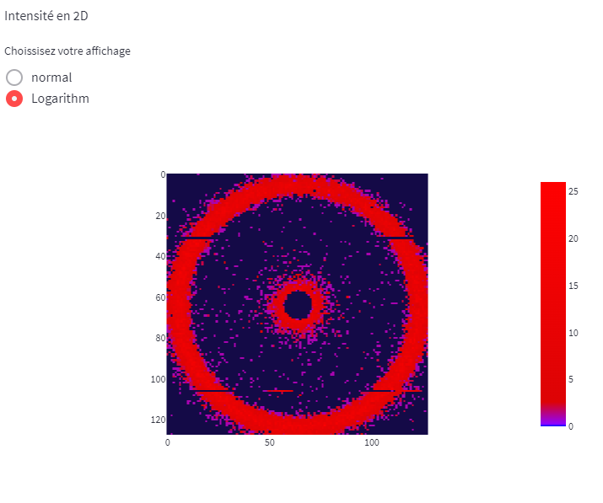

Annexe 2 :

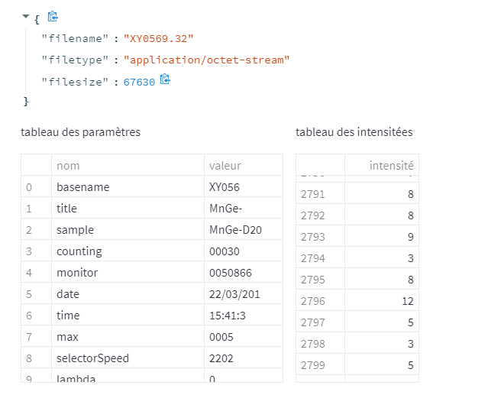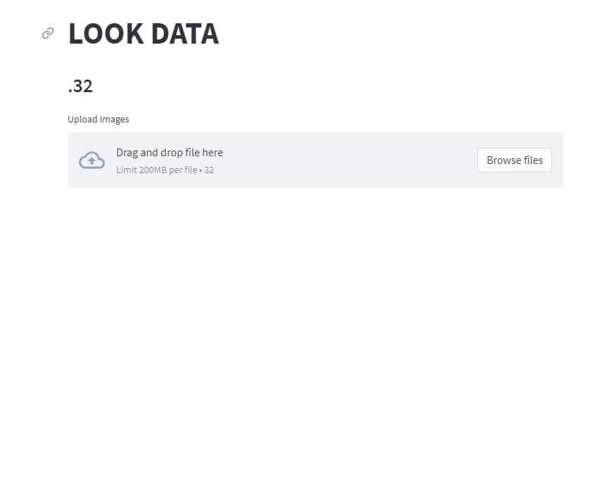

Annexe 1 :

Annexe 6 :

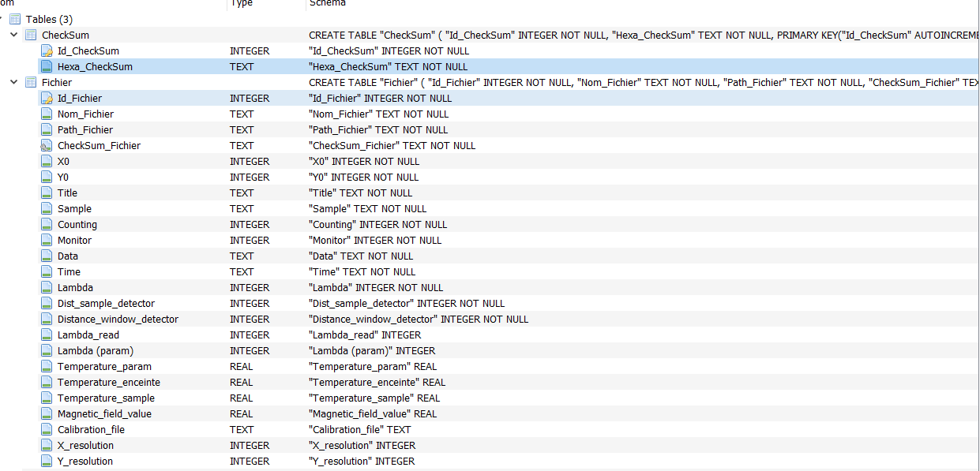

Annexe 8 :

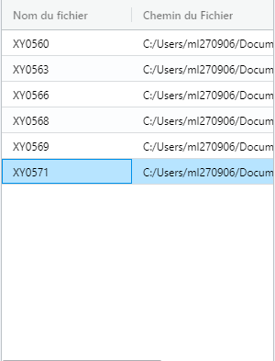

Annexe 7 :

